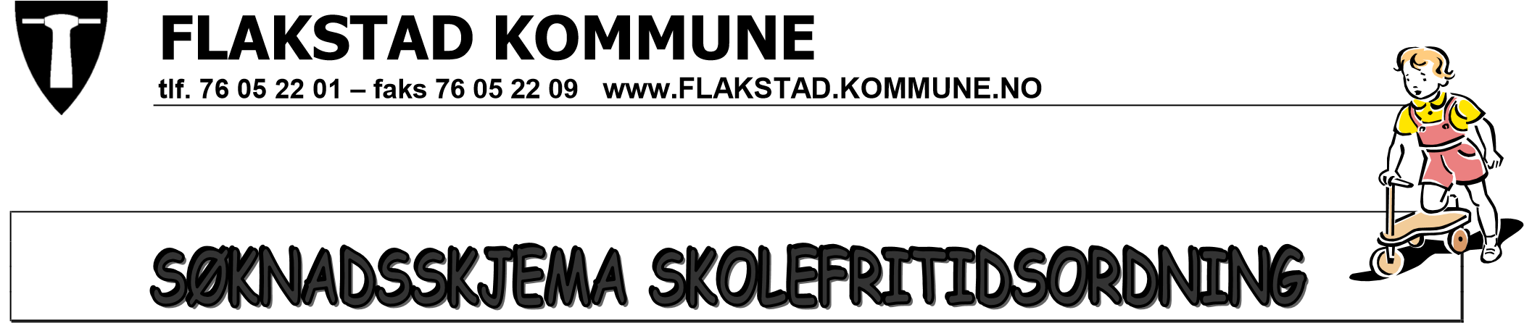

SFO 1.-4. klasse skoleåret 2020/2021.

Åpningstid er fra kl. 07.30-16.15. Ønskes annen åpningstid avtales dette med rektor/leder SFO.

FORELDREBETALING FOR FRIVILLIG SFO TILBUD:
- Oppholdstid inntil 9 t/u kr 1030,- + kost kr 135 - = kr 1165- pr. mnd
- Oppholdstid over 9 t/u kr 1807- + kost kr 250- = kr 2057- pr. mnd
- Kjøp av enkelttimer – ekstraopphold kr 70- pr. time
- Hele dager v/skoleferie for elever inntil 9 timer kr 156- pr. dag
- Hele dager utenom skoleferie kr 285- pr. dag

Det gis 20% søskenmoderasjon av foreldrebetaling, ikke kostpenger. Oppsigelse er 1 - en - måned.

Bindende påmelding sendes/leveres skolene eller Flakstad servicetorg, 8380 Ramberg.
SØKNADSFRIST 15. mai.

PÅMELDING FRIVILLIG SFO for 2020/2021.

Før skoletid kl. ____________ Ønsker timer pr. uke ____________
Fram til kl. 14.00 eller kl. __________ sett kryss på det som passer

Ønskes SFO alle dager eller bare fridager

Mandag .... Tirsdag.... Onsdag.... Torsdag.... Fredag....

Oppstart er 15. august - eller __________________________

FERIER: (avtales nærmere med rektor/styrer)

Elevens Navn: ______________________ Født: _______________

Adresse: ___________________________ Klasse: ______________

_________________________________ ________________________
Foresattes underskrift sted/dato

